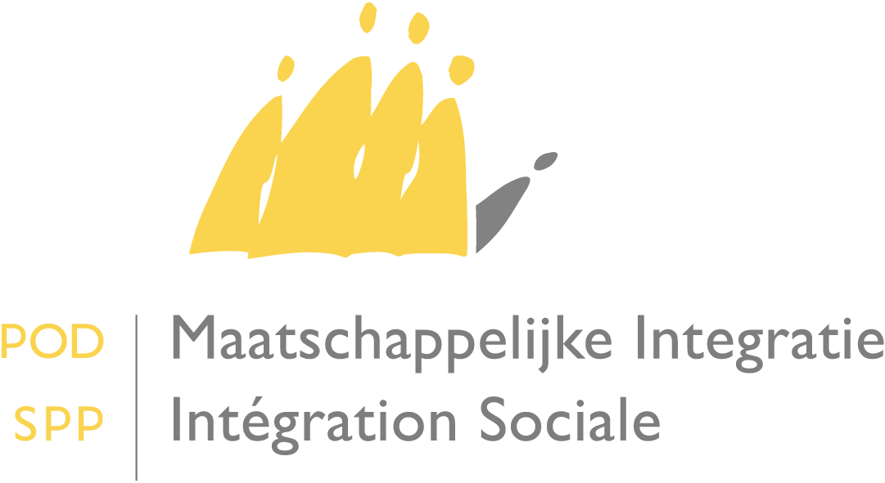

Avez-vous des questions ou souhaitez-vous des informations supplémentaires?
Envoyez un courriel au frontdesk à l’adresse suivante question@mi-is.be
Ou prenez contact avec nous au 02 508 85 86

A Mesdames les Présidentes et Messieurs les Présidents des centres publics d'action sociale

Date : 27 juillet 2017

Circulaire concernant liaison au bien-être – augmentation des montants de base visés à l’article 14, § 1er , de la loi du 26 mai 2002 concernant le droit à l’intégration sociale – 1er septembre 2017.

Madame la Présidente,
Monsieur le Président,

Suite à l’application du mécanisme légal de liaison au bien-être, les montants annuels de base du revenu d’intégration sont augmentés comme suit à partir du 1er septembre 2017 :

Catégorie 1 : personne cohabitant 5.202,20 EURO

Catégorie 2 : personne isolée 7.803,31 EURO

Catégorie 3 : personne vivant avec une famille à sa charge 10.404,42 EURO

Par ailleurs, ces montants de base étant rattachés à l’indice santé, le coefficient d’indexation applicable est de 1,3728.

Mode de calcul: montant de base x 1,3728 (= 1,02¹⁶).

Les nouveaux montants applicables à partir du 1er septembre 2017 sont repris dans le tableau en annexe.

Je vous prie d'agréer l'expression de mes sentiments distingués.

Le Ministre de l'Intégration sociale,
Signé

Willy BORSUS

Montants du revenu d'intégration au 1er septembre 2017

 | Montant de base | Revenu d'intégration sur une base annuelle  au 1er septembre 2017 | Revenu d'intégration sur une base mensuelle  au 1er septembre 2017
Catégorie 1  Personne cohabitante | € 5.202,20 | € 7.141,58 | € 595,13
Catégorie 2  Personne isolée | € 7.803,31 | € 10.712,38 | € 892,70
Catégorie 3  Personne qui cohabite avec une famille à sa charge | € 10.404,42 | € 14.283,19 | € 1.190,27

